<https://github.com/nicrm/MergeSortExamples>

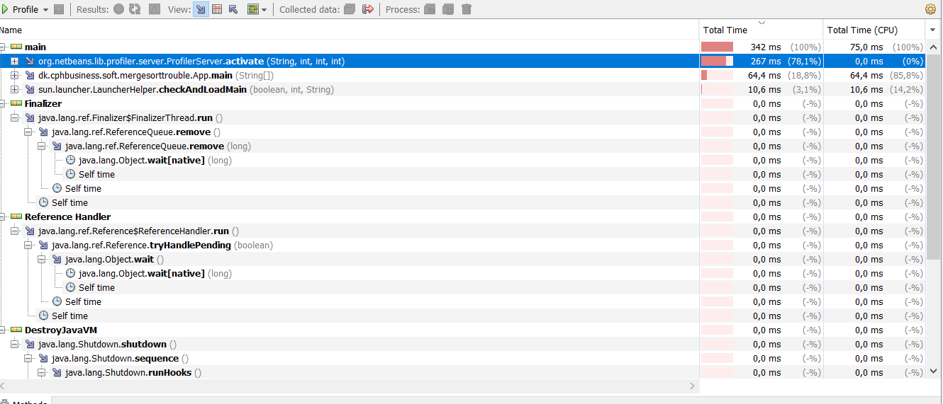

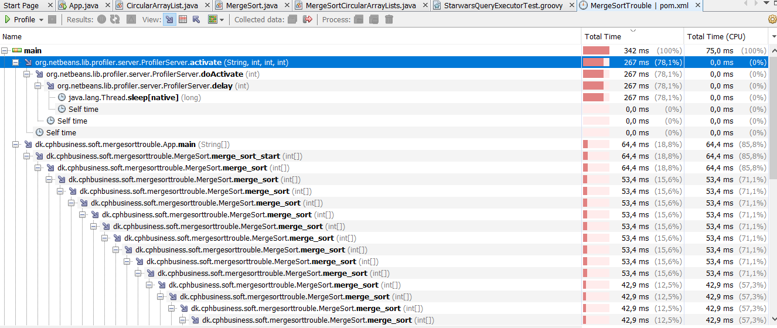

Som vi kan se på ovenstående billeder tager det ikke særligt lang, ikke engang et halvt sekund. Dette skyldes nok at jeg ikke skal have fat i noget særligt lang ude, og at det samtidig ikke er en særlig tung metode at køre med de metoder den tager i brug.

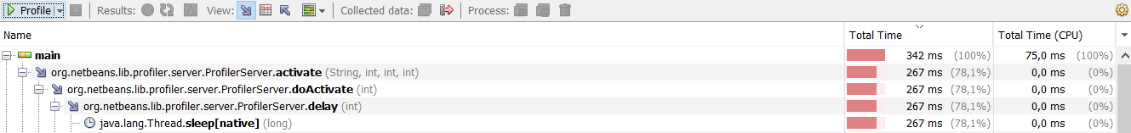

Ovenstående er så den metode der har taget længst tid at blive kaldt. Det giver god mening at dette ikke tager særlig lang tid da programmet ikke tager nogen andre tunge metode i brug hvor den har brug for information et sted på nettet fx. Så det eneste den skal gøre her er at starte sig selv, hvor der er en sleep timer på som så automatisk gør at det tager længere tid at køre.